ZENITH REJOINT PATRICK MOURATOGLOU EN TANT QUE CHRONOMÈTRE OFFICIEL DE LA SAISON 2 DE L'UTS

Le 24 mai dernier a marqué le début de la deuxième saison de l'UTS (Ultimate Tennis Showdown), une nouvelle ligue de tennis créée par Patrick Mouratoglou, ami de la marque Zenith.

En tout que soutien et partenaire de cette compétition depuis sa première édition en 2020, Zenith est fière d'endosser le rôle de "Chronométreur Officiel" de cette confrontation innovante, intense et spectaculaire entre des étoiles montantes du tennis. Dans le but de faire découvrir le tennis à un public plus jeune et plus large, l'UTS s'éloigne du format et des règles conventionnels des tournois de tennis, avec un code de conduite plus léger et un accent mis sur le divertissement. Ici, les joueurs peuvent faire ressortir leur personnalité sur le terrain comme jamais auparavant.

Se déroulant à la Mouratoglou Academy, dans la French Rivera, sur des courts en terre battue, UTS4 – le premier événement de la deuxième saison - a vu les joueurs classés ATP Diego Schwartzman, Grigor Dimitrov, Cristian Garin, Alexander Bublik, Daniil Medvedev, Fabio Fognini, Taylor Fritz et Corentin Moutet s'affronter sur le court pendant deux jours dans une série de matchs amusants et dynamiques.

Le mardi 26 mai, Corentin Moutet "The Tornado" a remporté le quatrième trophée de l'UTS, en battant Taylor Fritz "The Hotshot" 3-1 en finale. Tout en étant le moins bien classé à l'UTS4, le français a montré que la maîtrise du format est essentielle dans cette compétition. Moutet est demeuré invaincu en triomphant de Fritz, Fognini, Garin ainsi que du numéro 2 mondial Medvedev pour remporter son premier titre UTS. "The Tornado" était le joueur le plus expérimenté des concurrents cette année puisqu’il participait à cette ligue pour la troisième fois. Après avoir échoué en demi-finale de l'UTS2, Moutet avait clairement en tête de prendre sa revanche lors de l'UTS4.

“LES PLUS PETITS DÉTAILS FONT SOUVENT TOUTE LA DIFFÉRENCE »
La devise de Patrick Mouratoglou est inscrite sur son édition éponyme DEFY 21. Fabriqué en carbone léger mais robuste, un matériau composite utilisé dans les raquettes de tennis professionnelles, ce chronographe au 1/100e de seconde, élégant et sportif, a pour but d'ajouter du style à des performances exceptionnelles. Les compteurs chronographe du cadran partiellement ajouré sont réalisés dans un ton bleu, assorti aux courts de tennis de l'UTS, tandis que les accents jaune électrique évoquent l'omniprésente balle de tennis. Limitée à seulement 50 pièces, l'édition collaborative DEFY 21 Patrick Mouratoglou est disponible dans les boutiques Zenith du monde entier ainsi que dans la boutique en ligne Zenith. L'achat de la montre s'accompagne de l'opportunité exclusive de passer une nuit à l'Académie Mouratoglou dans le sud de la France et de bénéficier d'une séance d'entraînement individuelle avec l'entraîneur en personne.

ZENITH: TIME TO REACH YOUR STAR.

Zenith exists to inspire individuals to pursue their dreams and make them come true – against all odds. Since its establishment in 1865, Zenith became the first watch manufacture in the modern sense of the term, and its watches have accompanied extraordinary figures that dreamt big and strived to achieve the impossible – from Louis Blériot’s history-making flight across the English Channel to Felix Baumgartner’s record-setting stratospheric free-fall jump. Zenith is also highlighting visionary and trailblazing women – past and present – by celebrating their accomplishments and creating in 2020 its first-ever collection dedicated entirely to them, Defy Midnight.

With innovation as its guiding star, Zenith features exceptional in-house developed and manufactured movements in all its watches. Since the creation of the El Primero in 1969, the world’s first automatic chronograph calibre, Zenith has gone on to master fractions of the second with the Chronomaster Sport and its 1/10th of a second precision and the DEFY 21 with a precision of 1/100th of a second. Zenith has been shaping the future of Swiss watchmaking since 1865, accompanying those who dare to challenge themselves and break barriers. The time to reach your star is now.

À propos de l’UTS

L’UTS (Ultimate Tennis Showdown) est une ligue de tennis compétitive et innovante diffusée en direct dans le monde entier. Expérimentant avec un format et des règles différents, l'UTS est un laboratoire permanent dont le but est d'attirer une base de fans de tennis plus large et plus jeune. L'UTS se distingue par ses matchs de confrontation au rythme effréné, composés de 4 quarts et d'une mort subite potentielle, un code de conduite plus souple, des interviews en milieu de match, des angles de caméra uniques et un accent mis sur la stratégie avec les cartes UTS. Inspirée des sports électroniques (e-sports), cette ligue est centrée sur les fans et place la personnalité des joueurs et des entraîneurs au coeur du spectacle.

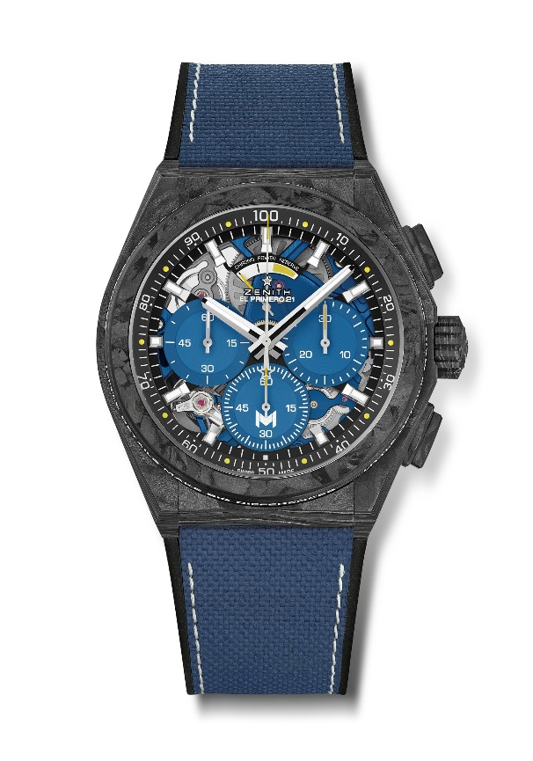
DEFY 21 PATRICK MOURATOGLOU EDITION
Reference: 10.9000.9004/M99.R939

Key points:
Full carbon model: case, bezel, pushers, crown and buckle head.
Bezel adorned with Patrick Mouratoglou’s motto: “Little details make big difference”. Sentence engraved and filled with SuperLuminova
1/100th of a second chronograph movement. Exclusive dynamic signature of one rotation per second for the Chrono hand.
1 escapement for the Watch (36,000 VpH - 5 Hz). 1 escapement for the Chronograph (360,000 VpH - 50 Hz). TIME LAB Chronometer certified.
Limited edition of 50 units
Movement : El Primero 9004 automatic
Frequency 36,000 VpH (5 Hz)
Power reserve approx. 50 hours
Blue colored main plate on movement and rotor
Functions:
Hours and minutes in the centre.
1/100th of a second chronograph with yellow dots recalling tennis balls
Central chronograph hand – one turn per second
30-minute counter at 3 o'clock
60-second counter at 6 o'clock with “M” Mouratoglou logo
Chronograph power-reserve indication at 12 o'clock
Material: Black carbon case and bezel. Bezel filled with SLN
Water resistance: 10 ATM
Price 19500 CHF
Dial: Black with 3 blue colored counters inspired from tennis court.
Touch of yellow on the hand of the 6 o’clock counter and on power reserve indication.
Hour markers: Rhodium-plated, faceted and coated with Super-LumiNova SLN
Hands: Rhodium-plated, faceted and coated with Super-LumiNova SLN
Bracelet & Buckle: Black rubber with blue “Cordura effect”.
Titanium double folding clasp with black carbon head.

